Guía 7
Multiplicación y división de números decimales

- Resuelve los siguientes ejercicios con el desarrollo correspondiente.

- Calcula las siguientes operaciones. Expresa cada resultado como una fracción irreductible.
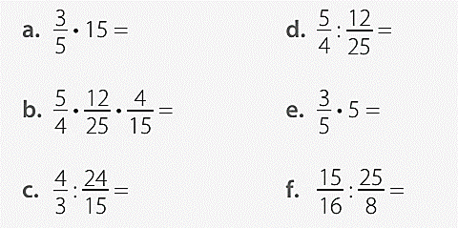

- Calcula las multiplicaciones.
- $1,34 x 5$
- $4,98 x 4,1$
- $5,5 x 2,8$
- $1,204 x 8,23$
- $3,12 x 4,07$
- $13,14 x 25,5$

- Resuelve las divisiones.
- $101,6: 8$
- $85,96: 14$
- $7,77: 0,42$
- $54,3:3$
- $56,8: 14,2$
- $0,756: 1,4$

- Calcula.
- $8.2 x 100$
- $0, 041 x 10$
- $2, 34: 10$
- $10, 04: 1000$
- $1, 01: 1000$
- $702, 4: 100$

- Resuelve los siguientes problemas.

- El doctor le dijo a Sebastián que debe tomar 1,5 ml de jarabe 3 veces al día durante 5 días. ¿Cuánto jarabe necesita?
- Claudia recorrió 145,8 km en 6 horas. Si mantuvo una rapidez constante, ¿cuántos kilómetros recorrió en una hora?
- Pía dice que multiplicar un número por 0,2 es lo mismo que dividirlo por 5.
- Comprueba la veracidad de lo que dice Pía con los números 1,5 y 3,8. ¿Qué sucede? ¿Por qué?

